**chocolat chaud**

**____________________________________________________________**

**Pour 4 personnes**

Temps de préparation : 10 minutes

Temps de cuisson : 10 minutes

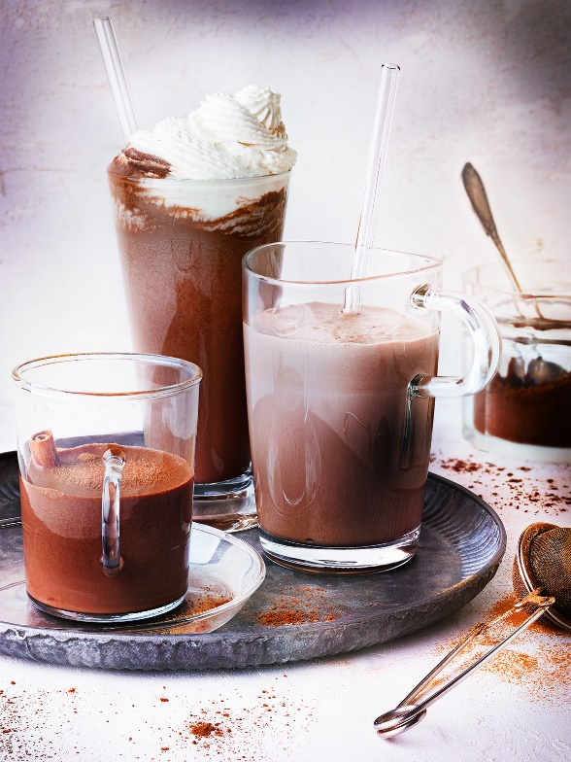

**Ingrédients**

1 l de lait entier (ou demi-écrémé)

1 c. à soupe de cacao en poudre

200 g de chocolat noir corsé

Concassez le chocolat au couteau.

Versez le lait dans une casserole, ajoutez le cacao en poudre et portez à frémissement en fouettant. Ajoutez le chocolat concassé et continuer de fouetter vigoureusement jusqu’à ébullition. Retirez du feu.

Pour un chocolat très mousseux, versez-le dans un blender et mixez pendant 1 minute avant de servir.

**Plus de gourmandise**

**#1** Pour **un chocolat viennois**, fouettez 250 ml de crème liquide entière bien froide en chantilly ferme et disposez une grosse cuillère sur chaque tasse.

**#2** Préparez un **chocolat à la cannelle** en ajoutant 2 bâtons de cannelle dans le lait à l’étape 1, portez à frémissements puis couvrez et laissez infuser hors du feu 10 à 15 minutes avant de filtrer et de continuer la recette.

**#3** Pour un **chocolat tout doux**, remplacez le cacao en poudre par 1 c. à soupe de pâte à tartiner et comptez 250 g de chocolat au lait à la place du chocolat noir.



**Recette et stylisme : Annelyse Chardon**

**Crédit photo : Julie Mechali / Cniel**